Hlásič záběru Nighthawk MGX-7 Profi Set
Návod k obsluze

Indikátor záběru
Prostřední tlačítko:
Spínač zapnutí / vypnutí = regulace hlasitosti : 8 úrovní / úroveň 8 = tichý režim (jsou aktivní pouze LED diody)
Tlačítko T: Nastavení rozteče: 8 úrovní
Tlačítko S: Nastavení citlivosti: 8 úrovní (8x LED bliká = maximální citlivost)

Nastavení barev LED:
Na každém hlásiči záběru je automaticky nastavena modrá barva. Pokud chcete barvu změnit stiskněte současně tlačítka "S" a "T". Opakovaným stiskem tlačítka "T" vyberte jednu ze 6 různých barev LED diody (červená, zelená, modrá, žlutá, fialová, bílá), otočte kolečkem na hlásiči a barva je nastavena.
POZOR:
Pokud je na hlásiči záběru vybrána příslušná barva, musí se na příposlechu zmáčknout současně tlačítka V+ a V- pro potvrzení vybrané barvy, aby bylo později možno provést nastavení pře příposlech.

Bezpečnostní systém:
Při zapnutí i vypnutí každého hlásiče záběru se automaticky ozve pípnutí s příposlechu a rozsvítí se příslušná barva hlásiče.

Další specifikace:
Je-li kapacita baterií nižší než 80%, rozsvítí se každých 5 sekund varovná LED dioda.

Spárování zařízení (indikátor záběru s příposlechem)
Dosah - 150m
Současně stiskněte tlačítka S + T na hlásiči záběru a nastavte požadovanou barvu. Nyní stiskněte současně tlačítka V+ a V- na příposlechu dokud se neozve pípnutí a okamžitě otočte kolečkem na hlásiči. Pokud se na příposlechu objeví stejná barva bylo spárování úspěšné.
Pro resetování nastavení stiskněte současně tlačítka V+ a V- na příposlechu, po pípnutí držte dalších 5 vteřin až se ozve pětinásobné zapípání. Nyní byla všechna nastavení úspěšně resetována.

Další specifikace:
Při záběru se rozsvítí LED diody na dobu cca 20 sekund.
Levá LED dioda vždy bliká, pravá LED dioda pří záběru bliká, při zpětném záběru (padáku) se rozsvítí trvale.

Příposlech:
Dlouhým stiskem prostředního tlačítka zapneme/vypneme příposlech.
Tlačítko V slouží k regulaci hlasitosti. Stiskněte tlačítko V + pro zvýšení nebo V- snížení hlasitosti.
Alarm vibrací:
Stiskněte tlačítko V- , na nejmenší možnou hlasitost. Poslední stupeň je vibrační alarm, kdy LED diody svítí, je zapnut tzv. tichý režim a příposlech pouze vibruje.

Fun tlačítko:
Stiskněte tlačítko Fun po dobu delší než 2 sekundy. Nyní vyberte několikrát stisknutím tlačítka Fun barvu hlásiče záběru u kterého provést nastavení. Pomocí tlačítek V + změňte úroveň zvuku, tlačítkem V- změňte citlivost a středové tlačítko slouží pro nastavení hlasitosti. Nastavení se automaticky uloží po několika sekundách.

Noční světlo:
Jedním krátkým stiskem prostředního tlačítka aktivujete / deaktivujete noční osvětlení.

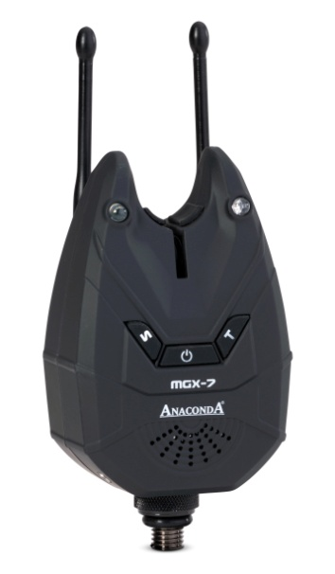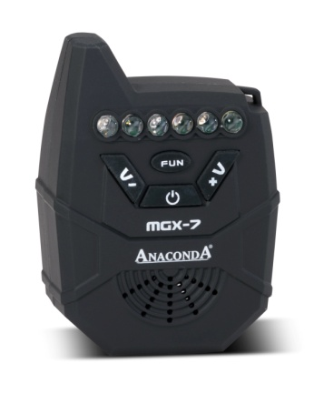
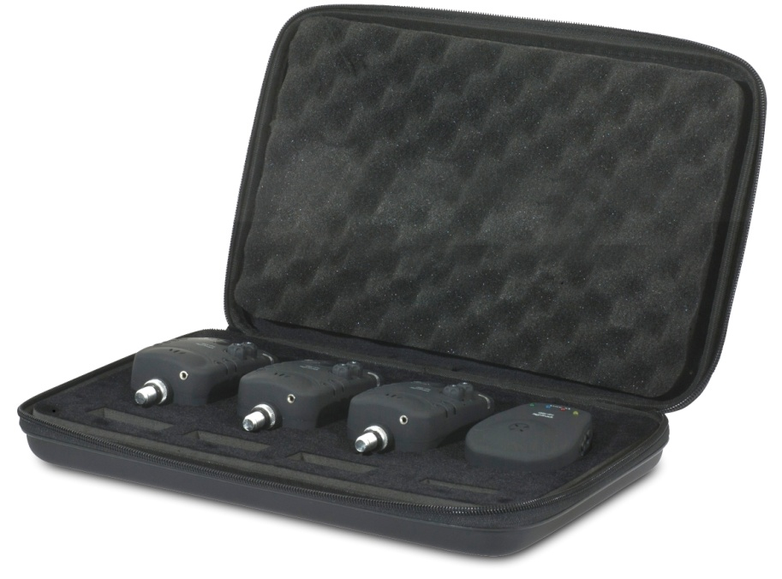
Lampa MGX-7

Připojení a funkce lampy MGX-7
1. Stiskněte prostřední tlačítko na více než 3 sekundy pro zapnutí/vypnutí lampy. Lampa automaticky vyhledá signál příposlechu.
2. Pomocí tlačítek +/- máte možnost regulovat intenzitu světla
(celkem 7 úrovní jasu)
3. Vestavěné reproduktory v lampě jsou synchronizovány s hlásiči záběru. Při záběru zazní zvukové upozornění a současně se ve středu lampy rozsvítí barva hlásiče ne kterém byl záběr indikován.

Funkce dálkového ovladače
Jedním stisknutím tlačítka M zapnete barevné světlo, tlačítkem + nebo - můžete vybrat barvu jakou má lampa svítit.

Dvakrát stiskněte tlačítko M pro aktivaci bílého světla, tlačítkem + nebo - můžete měnit intenzitu osvětlení.

Třikrát stiskněte tlačítko M pro aktivaci bílého světla zároveň s barevnou LED diodou. Obě se při záběru rozsvítí.

Bezpečnostní pohybové čidlo

Aktivace a funkce bezpečnostního MGX pohybového čidla
Infračervený snímač (PIR) detekuje pohyb, když lidé nebo zvířata procházejí okolo a odesílá signál na příposlech a na lampu.

Prostřední tlačítko:
Slouží k zapnutí/vypnutí čidla a zároveň jako úprava hlasitosti - celkem 7 úrovní. Na úrovni 8 je aktivován tzv. tichý režim, čidlo nevydává žádný zvuk, ale vysílá signál na lampu a na příposlech.

Spárování s příposlechem
Zapněte čidlo a pohybem ho aktivujte. Stiskněte současně tlačítka V + a V- na příposlechu po dobu 2 s, dokud se neozve krátké pípnutí. Pokud se na příposlechu rozblikají všechny diody, spárování bylo úspěšné.
